IES Zaidin Vergeles.
Desarrollo en entorno servidor.
Practica AJAX
Restaurante
Realizado por: Pedro Tomás Hernández de la Casa.
Fecha: 09/02/2015
Granada.

Índice de contenido
Introducción 2
¿Donde encontrarlo? 2
Objetivo 2
Estructura del sitio 3
Estructuras de las tablas 4
Contamos con 3 tablas en el proyecto. 4
Tabla Usuario 4
Tabla fotos 4
Tabla logs 4
Putos a tener en cuenta tras el desarrollo 5
Panel de Usuario 7
Borrado de Usuarios 7

Introducción

En esta memoria vamos a detallar las partes importantes del proyecto así como el objetivo del mismo.

Lo dividiremos en varias partes, contando en cada una que se ha hecho y que cosas se han implementado para poder llevar a buen termino esta práctica.

¿Donde encontrarlo?

Es sitio web se encuentra actualmente para ver su funcionamiento en :

http://restaruanteajax.pixelariumstudio.es

Para poder acceder al panel de administración que permita ver, modificar y añadir platos y menuses necesaria la cuenta de administrador, la cual es admin y su pass admin.

El código fuente lo podemos encontrar en github en el siguiente enlace:
https://github.com/TommyHernandez/dwese/tree/master/restauranteajax

Objetivo
En esta ocasión lo que se ha construido es un sitio web en el que se muestra el menu de 3 platos de un restaurante, el planteamiento inicial contempla que puedas componer un menú de 3 platos de entre los muchos que tengas en la base de datos, pero por falta de tiempo esta ultima función aun no esta del todo implementada. Así que el sito solo muestra los platos paginados de 3 en 3.

Plateamientos iniciales

Puesto que esta es una práctica cullo fin es el trabajo con AJAx se han utilizado varias librerias para facilitar el uso, entre ellas se usa Jquery para las peticiones AJAx y el manejo de muchos de los nodos del DOM, también utilizamos toastar para mostrar notificaciones de forma mas elegante. Con el fin de hacer un estilo homogéneo en toda la web y que esta se pueda ver en todo tipo de dispositivos se ha utilizado un framework HTML, CSS y JS.

Estructura del sitio
El sitio web tienes las siguientes carpetas, definiremos el contenido de cada una.
En la raíz encontramos los archivos básicos:
- index.php es el index del sitio.
Después encontramos las siguientes carpetas:
- Clases: Contiene todas las clases usadas en el proyecto. En ella podemos encontrar varias clases desarrolladas para el correcto funcionamiento del sitio. Entre las que se encuentran, Leer, Subir, BaseDatos, Validar, Util, Usuario*, Foto*, plato*y menu* los modelos de abstracción de las tres clases nombradas anteriormente y un archivo de configuración con constantes necesarias.
- Css: Aquí encontraremos los estilos del sitio.
- Fotos: Contiene las fotos de los platos
- Images: Contiene las imágenes utilizadas en el sitio.
- Js: Aquí encontramos los archivos JavaScript utilizados en el sitio, son los encargados de validar formularios, así como de darle funcionalidad.
- Admin: contiene el index.php de administración que nos permite gestionar los menús y los platos, dentro también tenemos la carpeta JS y todos los ajax....php que hacen su función.

Estructuras de las tablas

Contamos con 4 tablas en el proyecto.

Tabla Usuario
Posee los campos y es la tabla principal del proyecto ( login, clave, nombre, apellidos, email, rol, root, fechaAlta, fechaLogin).

Tabla fotos
Cada plato tiene hasta 3 fotos.
Esta tabla contiene (id, pid, ruta).

Tabla platos
Esta tabla contiene los platos del restaurante ( id, nombre, descipcion, precio)

Tabla menus
Esta tabla contiene la composición de los menús ( id,nombre, p1,p2,p3,activo)

Backend
Al entrar por primera vez tenemos un formulario de log el cual se resuelve en AJAX y el codigo en PHP que hay detrás es el siguiente:

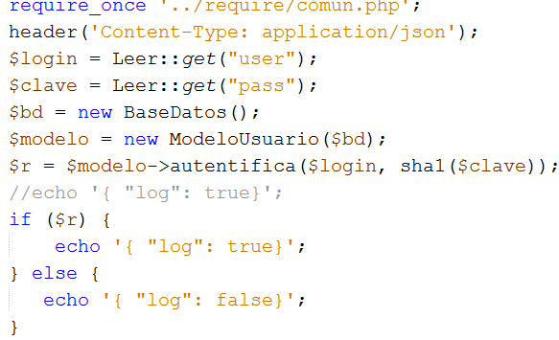
Añadir platos
En el backend podemos añadir platos en un formulario que luce de la siguiente forma.
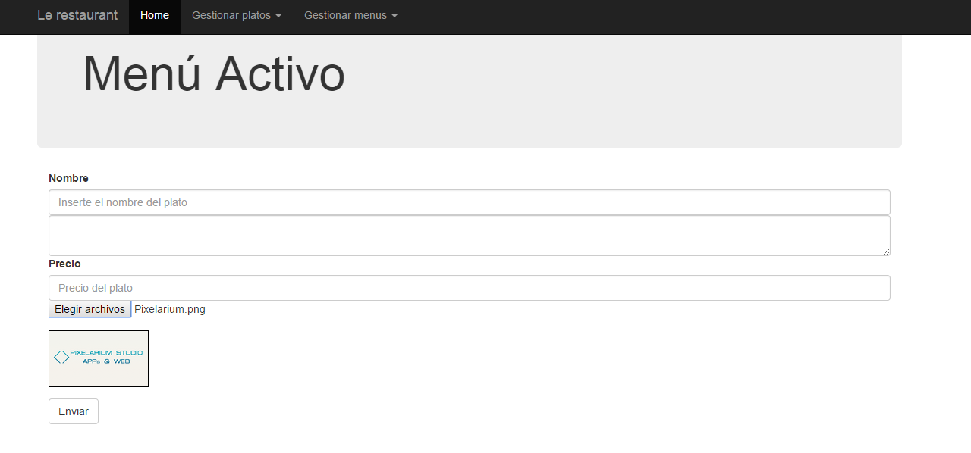
Se pueden seleccionar un máximo de tres fotos de las cuales e carga una vista previa cando se seleccionan. Después de eso se hace una petición AJAx como se ve en la figura siguiente:
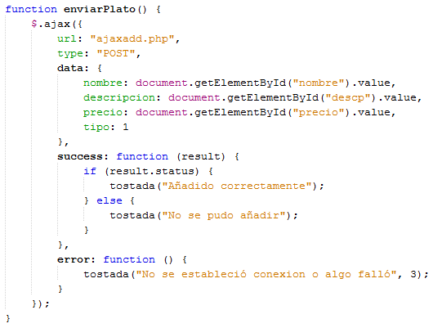
Cuando tipo es 1 indica que queremos añadir un nuevo plato y si tipo es 2 significa que queremos añadir un menú.
También podemos listar todos los platos disponibles.
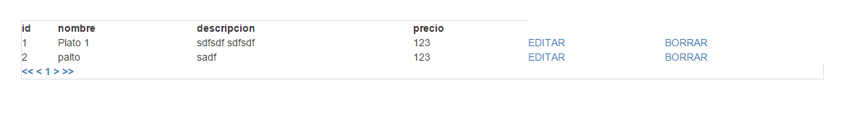
Una parte complicada ha sido la de cuadrar la paginación y hacer que los botones de editar y eliminar funcionen.
Hay mucho código JS implicado en la creación de la tabla y de la respuesta en PHP.

Primero veremos el código PHP
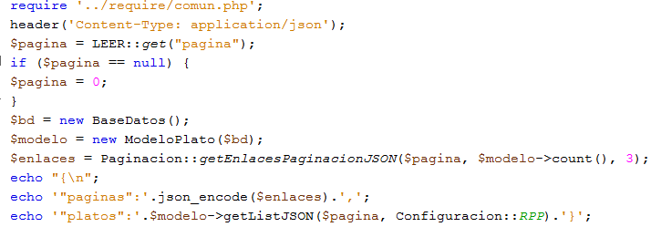
Hay tanto código PHP involucrado que sería muy largo listar incluso alguna parte interesante del mismo.
Cuando eliminamos algún plato este tiene una relación con la tabla fotos que eliminará automáticamente sus fotos de la tabla fotos, para eliminarlas físicamente del disco usamos la función unlink de PHP.

Edición
Para poder mostrar las imágenes y la información de cada plato se han creado dos métodos especiales para la ocasión.
GetrutaJson tiene el siguiente código:
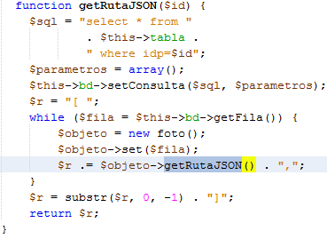
Y también se ha implementado un método del mismo nombre en la clase foto como se puede observar ahí.

El php encargado de traer los datos es ajaxget.php que se compone de lo siguiente:
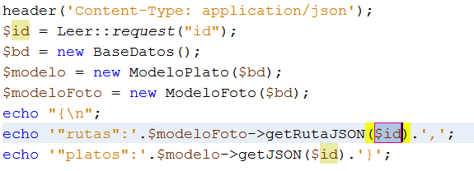
Como se puede observar componemos un objeto JSON con los datos del plato buscado y un array con los nombres de sus fotos asociadas

Index
En el index al ser php llamamos a nuestros objetos y creamos una vista de los mismos como se ha hecho hasta ahora, la única particularidad es que 2 de las 3 imágenes no se ven al estar hidden y solo se ven al hacer clic sobre una de ellas, en este momento entra el pluggin Slimbox a funcionar y podemos verlas de forma bonita y ordenada.

Documento Realizado sobre libre Oficce en Windows.
Lenguaje del proyecto PHP.

